Министерство образования Республики Беларусь

БЕЛОРУССКИЙ ГОСУДАРСТВЕННЫЙ УНИВЕРСИТЕТ

ИНФОРМАТИКИ И РАДИОЭЛЕКТРОНИКИ

Кафедра экономической информатики

Инженерно-экономический факультет

**ЛАБОРАТОРНАЯ РАБОТА №9**

**“** **Работа с документо-ориентированной базой данных Mongo DB”**

|  |  |
| --- | --- |
| Выполнил: | Студент группы 873603 Дадалко А. В. |
| Проверила: | Старший преподаватель кафедры ЭИ Атрощенко Н. А. |

Минск 2020

***Цель работы:*** Научиться создавать проекты с использованием сервера Node.js и документо-ориентированной базы данных MongoDB.

***Индивидуальное задание:*** Температура. В БД хранится информация о каталоге температурных показателей; необходимо хранить:

* Регион;
* Ср. температуру;
* Количество осадков;
* Дату;

Вывести на консоль название минимальной температуры для данной даты. Вывести минимальный температурный показатель.

***Выполнение:***

В ходе данной лабораторной работы, в соответствии с вариантом задания, был разработан проект, основанный на концепции AMD. Проект содержит 3 модуля для выполнения различных действий с базой данных: addModule.js (отвечает за добавление нового климатического показателя в базу данных), editModule.js (отвечает за изменение данных в БД), deleteModule.js (отвечает за удаление данных из БД) (рисунок 1). При создании веб-страницы, использовался фреймворк Bootstrap.

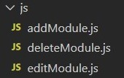

**Рисунок 1 – Модули проекта**

На разработанной веб-странице размещен интерфейс в виде формы для доступа к вышеперечисленным модулям (рисунок 2).

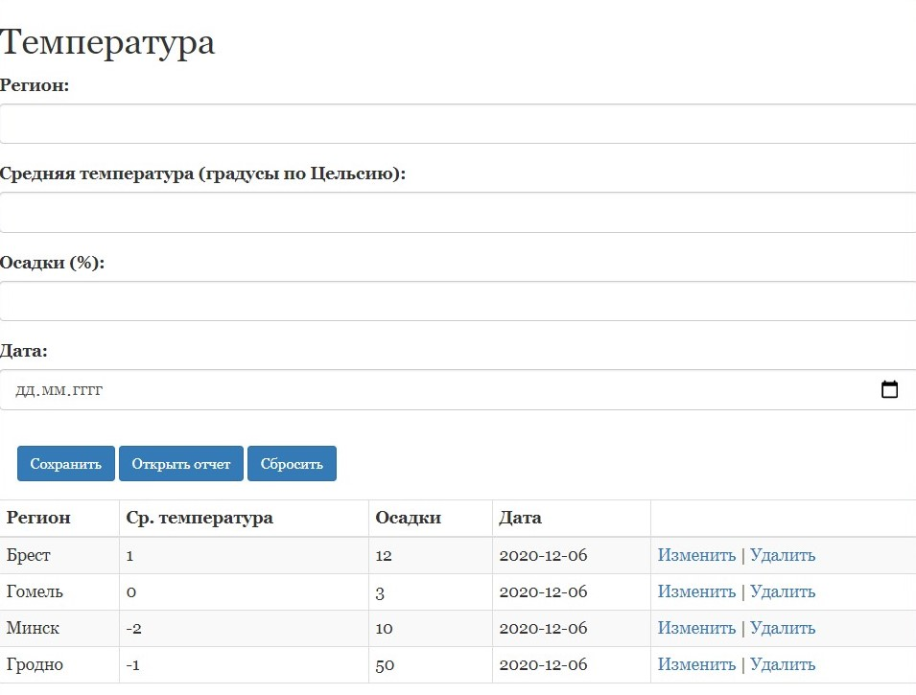

**Рисунок 2 – Веб-страница**

После добавления климатических показателей через форму, есть возможность проверить базу данных через mongo.exe, введя несколько простых команд (рисунок 3).

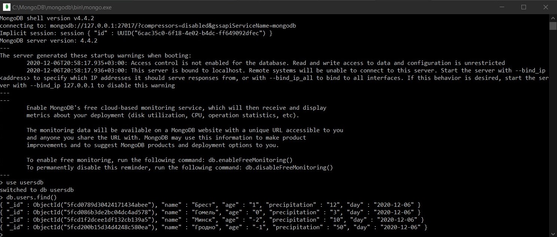

**Рисунок 3 – Содержимое базы данных**

После запуска сервера, в соответствии с заданием, в консоли выводится минимальная температура среди всех регионов для определенной даты (рисунок 4). Участок кода, отвечающий за запуск сервера, извлечение всех температурных показателей для определенной даты, нахождение минимального температурного показателя и вывода его на консоль представлен на рисунке 5. Приложение разработано с использованием фреймворка Express.



**Рисунок 4 – Сообщение в консоли**

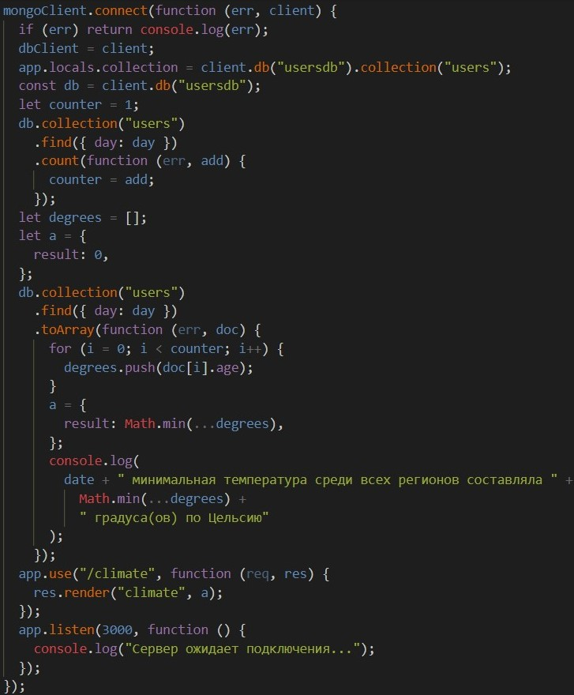

**Рисунок 5 – Участок кода**

Также, в задании по лабораторной работе требовалось осуществить вывод информации с помощью шаблонизатора. При выполении задания был использован шаблонизатор Jade(Pug), благодаря которому, по нажатию на кнопку “Открыть отчет”, происходит перенаправление на страницу с url “ <http://localhost:3000/climate>”, где расположена информация о минимальной температуре среди всех регионов для определенной даты (рисунок 6). Содержимое файла climate.pug представлено на рисунке 7.



**Рисунок 6 – Страница, созданная с помощью шаблонизатора Pug**

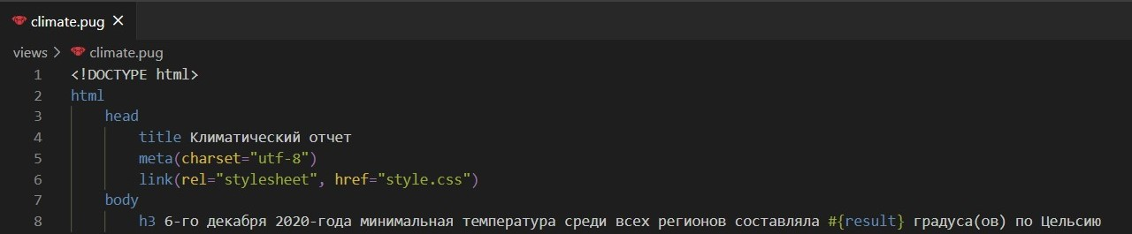

**Рисунок 7 – Содержимое файла climate.pug**

На изображении ниже представлен участок кода, собирающий pug-файл с параметрами, содержащимимся в переменной “ **a** “, и отправляющий собранный файл в ответ (рисунок 8).

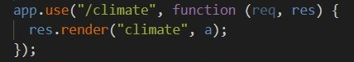

**Рисунок 8 – Отправка страницы, сгенерированной с помощью Pug**